 |   ISTITUTO DI ISTRUZIONE SECONDARIA “DANIELE CRESPI”  Liceo Internazionale Classico e Linguistico VAPC02701R  Liceo delle Scienze Umane VAPM027011  Via G. Carducci 4 – 21052 BUSTO ARSIZIO (VA)  www.liceocrespi.it-Tel. 0331 633256 - Fax 0331 674770 - E-mail: lccrespi@tin.it  C.F. 81009350125 – Cod.Min. VAIS02700D | 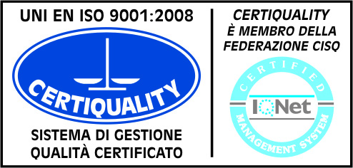  CertINT® 2011

WEB
Circ. n° 102 Busto Arsizio, 18/10/2012

Ai Sigg. Docenti e agli Studenti delle classi
II A, II B, 5 M, 5 N,
1Asu, 1Bsu, 1Csu, 1Dsu
1Al, 1Bl

OGGETTO: Date incontri di prevenzione del tabagismo.

La Commissione Ben-essere comunica che gli studenti delle suddette classi, nell’ambito del “Progetto Prevenzione”, parteciperanno agli incontri con il dott. Facco nelle seguenti date:

DATA | ORARIO | CLASSI |  | N° alunni
Martedì 23 ottobre | 08,00 – 09,50 | II A | II B | 31 + 31 = 62
 | 09,55 – 11,55 | 1Dsu | 1Asu | 31 + 23 = 54
Giovedì 25 ottobre | 08,00 – 09,50 | 1Bl | 1Csu | 28 + 29 = 57
 | 09,52 – 11,57 | 1Al | 1Bsu | 29 + 30 = 59
 | 11,57 – 13,50 | 5 M | 5 N | 25 + 24 = 49

Gli incontri si svolgeranno in Aula Magna.

Il Dirigente Scolastico
Prof.ssa Cristina Boracchi



